Instituto Tecnológico de Costa Rica

Curso: Diseño de software.

Primer proyecto.

Profesor: Cristian Paz Campos Agüero.

Estudiante: Jordano Escalante López

Carnet: 2018161994

Segundo Semestre

Año: 2024



Contenidos.

1) Banner superior.

1.1) Email de contacto.

Figura 1.1: Opciones para envío de correo electrónico.

1.2) Contacto telefónico.

Figura 1.2.2: Llamada desde una aplicación de teléfono.

1.3) Registrarse.

Figura 1.3.1: Formulario de registro en la página.

Figura 1.3.2: Mensaje de registro exitoso.

1.4) Ingresar.

Figura 1.4: Menú para ingresar como usuario registrado.

2) Menú horizontal.

Figura 2: Menú horizontal superior.

2.1) Logo de la página.

2.2) Botón de inicio.

2.3) Autos nuevos.

Figura 2.3: Marcas de la sección “Autos nuevos”.

2.3.1) Carros por marca.

Figura 2.3.1: Colección de automóviles disponibles por marca (BMW).

2.3.2) Filtro de búsqueda.

Figura 2.3.2: Filtro de búsqueda en la vista de autos nuevos.

2.4) Autos usados

Figura 2.4: DropDown menu de autos usados.

2.4.1) Autos en venta.

2.4.1.1) Un sub panel con tres opciones principales.

Figura 2.4.1.1: Opciones superiores del panel de carros usados.

2.4.1.1.1) Anuncia tu auto grátis.

Figura 2.4.1.1.1.1: Sección para ingresar los datos del vehículo cuando se desea publicar un anuncio.

Figura 2.4.1.1.1.2: Panel para ingresar los datos de equipamiento del vehículo.

Figura 2.4.1.1.1.3: Panel para ingresar los datos del vendedor del vehículo.

Figura 2.4.1.1.1.4: Sección para seleccionar características de promoción de anuncios de la 1 a la 3.

Figura 2.4.1.1.1.5: Panel para seleccionar opciones especiales de promoción del anuncio.

2.4.1.1.2) Visitá las ofertas del día.

Figura 2.4.1.1.2: Ofertas del día.

2.4.1.1.3: Anuncia tu propiedad gratis.

2.4.1.2) La sección de los destacados más recientes.

Figura 2.4.1.2: Sección de anuncios destacados recientemente.

2.4.1.2.1) Información detallada del anuncio seleccionado

Figura 2.4.1.2.1: Detalles del anuncio.

2.4.1.2.1.1) Reportar anuncio.

Figura 2.4.1.2.1.1: Motivo de reporte de anuncio.

2.4.1.2.1.2) Agregar a favoritos.

2.4.1.2.1.3) Autos similares.

Figura 2.4.1.2.1.3.1: Lista de autos similares a los del detalle del anuncio.

Figura 2.4.1.2.1.3.2: Publicidad.

2.4.1.2.1.4) Extraer.

Figura 2.4.1.2.1.4: Formato de tabla al seleccionar “extraer”.

2.4.1.3) La sección de autos de vendedores registrados.

Figura 2.4.1.3: Anuncios de vendedores registrados.

Figura 2.4.1.4: Filtro de búsqueda de la sección de autos usados.

2.4.2) Ofertas del día.

Figura 2.4.2.1: Anuncios de la sección de ofertas del día.

Figura 2.4.2.2: Menú de navegación para avanzar a través de los anuncios con ofertas.

2.4.3) Zona verde.

Figura 2.4.3.1: Opciones para ver anuncios según el tipo de combustible.

2.4.4) Autos premium.

Figura 2.4.4.1: Marcas de autos premium en la sección de autos premium.

Figura 2.4.4.2: Opciones para ver autos premium de agencia, de particulares o combinados y botón para consultar otra marca.

2.4.5) Bluebook.

Figura 2.4.5.1: Formulario BlueBook.

Figura 2.4.5.2: Resultados de búsqueda realizada en la sección de blueBook.

Figura 2.4.5.3: Botón para ver gráficos de los precios.

Figura 2.4.5.4: Gráfico de precios de los anuncios que cumplen el criterio ingresado en el filtro del blueBook.

2.4.6) Anuncie su auto.

2.4.7) Edite su anuncio.

Figura 2.4.7: Solicitud de datos de anuncio a editar.

2.4.8) Vendedores registrados.

Figura 2.4.8: Solicitud de credenciales para ingresar a la sección de vendedores registrados.

2.5) Contáctenos.

Figura 2.5: Interfaz con información de contacto del personal administrador del sitio CRAutos.com y opción para envío de mensajes o consultas.

2.6) Anuncie su auto.

2.7) Edite su anuncio.

3) Panel principal.

Figura 3: Panel principal y las distintas opciones que ofrece.

4) Carrusel inferior.

Figura 4: Carrusel de publicidad de vehículos destacados en la página principal.

5) Footer

Figura A: Mapa de navegación del sitio CRAutos.

Tabla 1: Puntuaciones de herramientas de análisis del sitio web.

Figura B: Contenido de la página en pantalla de 27 pulgadas.

Figura C: Vista en pantalla de celular del home de CRAutos, muestra que el sitio es responsive.

Criterios de conformidad A:

Figura D: Imagen sin texto alternativo.

Tabla 2: Criterios de aceptación A.

Figura E: Uso incorrecto de etiquetas.

Tabla 3: Criterios de aceptación AA

Criterios de conformidad AAA:

Tabla 4: Criterios de aceptación AAA.

Criterios de aceptación de Jakob Nielsen:

Tabla 5: Criterios de aceptación de Jakob Nielsen.

Identificación de brechas.

Análisis de otros sitios.

Figura F: Menu Horizontal AutoStar.

Figura G: Menu horizontal de la página de Purdy usados.

Elementos que sería útil implementar en el nuevo sitio.

Figura H: Vista inicial de la página de Mercedes Benz Costa Rica.

Evaluación de usabilidad.

Análisis de resultados.

Identificar mejoras.

Propuesta de diseño.

1. Nuevo mapa de navegación.

2. Sitio web.

a. Nuevas páginas y explicación de cada una y los cambios respecto al sitio web anterior.

3. Aplicación móvil.

a. Nuevas páginas y explicación de cada una y los cambios respecto al sitio web anterior.

Conclusiones.

Recomendaciones.

Referencias.

Tablas.

|  |  |  |
| --- | --- | --- |
| **Tabla de imágenes** | | |
| Figura | Descripción | Página |
| Figura | Opciones principales de la página de inicio CRAutos. | Página 4 |

Introducción.

El presente trabajo es el proyecto primero del curso de diseño de software en el Instituto Tecnológico de Costa Rica, segundo semestre del año 2024, el objetivo del proyecto es realizar un análisis del sitio CRAutos.com, el análisis será acerca de los siguientes aspectos.

* Usabilidad.
* Navegabilidad del sitio.
* Aspectos de accesibilidad.
* Contraste entre los componentes de la interfaz gráfica.
* Diseño.
* Puntos de mejora.

Adicionalmente se va a comparar el sitio con otros sitios similares y se identificarán los elementos de otros sitios que pueden ser implementados como mejora para la página CRAutos.

Se van a realizar análisis usando herramientas de contraste de uso extendido actualmente y se realizará una propuesta de página nueva que subsane las flaquezas que presenta actualmente el sitio CRAutos.

El objetivo del proyecto es poner en práctica los conocimientos adquiridos en el curso de diseño de software y generar un producto competitivo que refleje la capacidad de análisis, el buen criterio y el nivel profesional del estudiante.

Objetivos.

General:

Realizar el análisis del sitio CRAutos e identificar las flaquezas y oportunidades de mejora del mismo para presentar una propuesta que compense las debilidades del sitio.

Objetivos específicos.

* Analizar las distintas páginas del sitio CRAutos y crear un mapa de navegación.
* Analizar los aspectos de usabilidad del sitio.
* Analizar los aspectos de accesibilidad de la página.
* Medir el contraste de la página para que cumpla con los criterios de aceptación AA y de Jakob Nielsen.
* Crear una propuesta de mejora del sitio que compense las debilidades identificadas previamente.
* Elaborar los prototipos web y móvil que reflejen las mejoras propuestas.

Análisis de la situación actual.

Descripción del sitio CRAutos.

CRAutos es un sitio en línea en el cual los usuarios pueden colocar sus autos a la venta introduciendo los datos del carro y los datos de contacto del vendedor, de igual forma pueden buscar entre los anuncios de los otros usuarios para comprar algún auto.

Existen varios filtros y categorías de autos que están disponibles en la página para que el usuario especialice su búsqueda.

Vamos a realizar el recorrido de la página mediante un recorrido por profundidad, en cada opción vamos a especificar el contenido de ese elemento y el primer elemento dentro del mismo, de modo que en cada nivel vamos a explicar la totalidad de los elementos en la página desde arriba hacia abajo y su contenido.

Posterior al recorrido por profundidad se incluirá un árbol de recorrido, con esta ayuda gráfica debería quedar más claro cómo se distribuyen los elementos dentro de la página.

Al ingresar al sitio lo que tenemos es la página de inicio que se divide en los siguientes elementos.

# Banner superior.

El banner superior con información de contacto de los administradores y dos opciones para registrarse o identificarse dentro de la página.  
  
**Figura 1:** Banner superior de la página.

## 1.1) Email de contacto.

La primera opción es la del correo electrónico, cuando el usuario selecciona esta opción se despliega un menú para enviar un email a los administradores de la página dependiendo de las opciones con las que cuente el dispositivo desde el cuál se consulta la página.

###### **Figura 1.1:** Opciones para envío de correo electrónico.

## 1.2) Contacto telefónico.

La siguiente opción del banner superior es el contacto por medio de teléfono, desde un dispositivo laptop o de escritorio esta opción intenta acceder a una aplicación de llamadas, por motivos de seguridad no se abrió el enlace.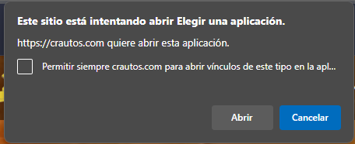  
**Figura 1.2.1:** Opción de llamada telefónica desde PC.

Desde un dispositivo móvil esta sección al ser seleccionada ofrece la opción de realizar una llamada telefónica.

###### **Figura 1.2.2:** Llamada desde una aplicación de teléfono.

## 1.3) Registrarse.

La siguiente opción dentro del banner superior es la de registrarse, esta opción es necesaria de realizar para todo aquel que desee publicar un anuncio de auto en la página.

###### **Figura 1.3.1**: Formulario de registro en la página.

Para poder registrarse el usuario debe llenar los datos y asegurarse de marcar la casilla “Hago constar que la información proporcionada es verdadera y correcta”, es un elemento de seguridad de parte de los administradores para evitar posibles problemas legales o desacuerdos, un elemento muy utilizado por las distintas páginas de internet.

Una vez registrado el usuario se despliega un mensaje haciendo constar que el proceso de registro concluyó de forma satisfactoria.

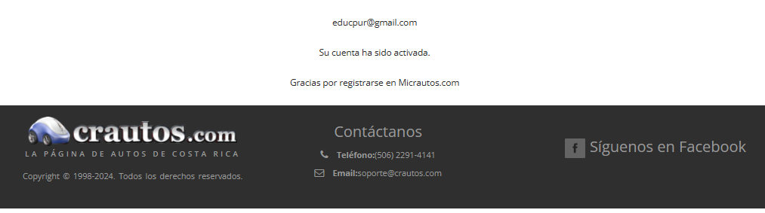Figura 1.3.2: Mensaje de registro exitoso.

## 1.4) Ingresar.

Finalmente, la última opción del banner superior es para ingresar, es necesario haberse registrado previamente para poder usar esta opción, en la parte inferior del menú para ingresar existe también la opción para ir al menú de registro en caso de que el usuario no se haya registrado previamente.

###### **Figura 1.4**: Menú para ingresar como usuario registrado.

# Menú horizontal.

###### **Figura 2:** Menú horizontal superior.

Un menú horizontal es el segundo elemento en la página, aquí es donde se encuentran los elementos que se describen a continuación.

## 2.1) Logo de la página.

El logo de la página que también es un botón para ir a la página de inicio nuevamente sin importar en qué sección de la página se encuentre el usuario.

## 2.2) Botón de inicio.

Un botón con el texto “Inicio” cuya función es la misma que el botón con el logo del sitio.

## 2.3) Autos nuevos.

El botón de “Autos nuevos” donde el usuario se puede dirigir a la sección de autos nuevos, esta sección le despliega al usuario una selección de marcas de las cuales el usuario puede elegir la cuál desea revisar en busca de una posible compra.

###### **Figura 2.3:** Marcas de la sección “Autos nuevos”.

### 2.3.1) Carros por marca.

El usuario puede ingresar a cualquier marca que desee y se le va a desplegar una colección de las opciones existentes para compra en la marca seleccionada.

###### **Figura 2.3.1:** Colección de automóviles disponibles por marca (BMW).

### 2.3.2) Filtro de búsqueda.

El segundo elemento dentro de la vista de autos nuevos es un filtro para buscar automóviles según algunos criterios discretos que el usuario puede utilizar para especializar un poco su búsqueda, al usarlo la página le ofrecerá una lista filtrada según los criterios ingresados.

###### **Figura 2.3.2:** Filtro de búsqueda en la vista de autos nuevos.

## 2.4) Autos usados

El segundo elemento en el menú superior es un dropDown menu de la sección de autos usados, esta es la sección más extensa de la página ya que en este drop down menu se muestran la mayoría de las sub-secciones de la página.  
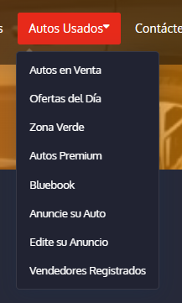

###### **Figura 2.4:** DropDown menu de autos usados.

### 2.4.1) Autos en venta.

Esta es la sección dónde están todos los autos de los vendedores registrados disponibles para vender, esta sección se divide en cuatro secciones principales.

#### 2.4.1.1) Un sub-panel con tres opciones principales.

Panel con tres opciones para que el usuario acceda a ellas desde la sección de carros usados.

###### **Figura 2.4.1.1:** Opciones superiores del panel de carros usados.

#### 2.4.1.1.1) Anuncia tu auto gratis.

Es la primera opción del sub panel en la sección de autos usados, permite al usuario registrado colocar un anuncio para que otros usuarios puedan ver la información del vehículo y ofrecer una cantidad por la compra del mismo.

Al seleccionar esta opción el sistema va a solicitar al usuario ingresar información general del vehículo, opciones de equipamiento del vehículo, datos del vendedor o contacto.

De forma adicional el vendedor puede seleccionar una serie de características especiales para mejorar la visibilidad del anuncio hacia los clientes.

Estas adiciones del anuncio son acumulativas, ya que la opción uno es la básica, la opción dos aporta visibilidad adicional pero además incluye los beneficios de la primera opción y así de forma sucesiva, la opción 1 es para que el anuncio se confirme automáticamente, la segunda adiciona un estatus de destacado, la tercera adiciona un tag de “Nuevo”, la cuarta ofrece un ícono especial a elección del usuario para llamar la atención de los usuarios y mejorar la visibilidad del anuncio.

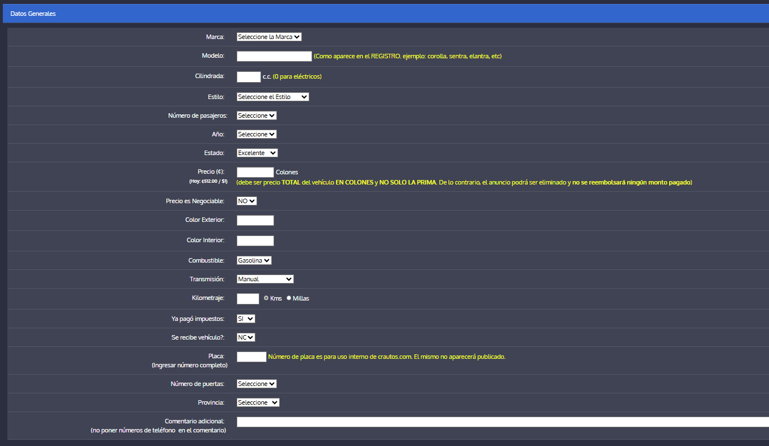

###### **Figura 2.4.1.1.1.1:** Sección para ingresar los datos del vehículo cuando se desea publicar un anuncio.

###### **Figura 2.4.1.1.1.2:** Panel para ingresar los datos de equipamiento del vehículo.

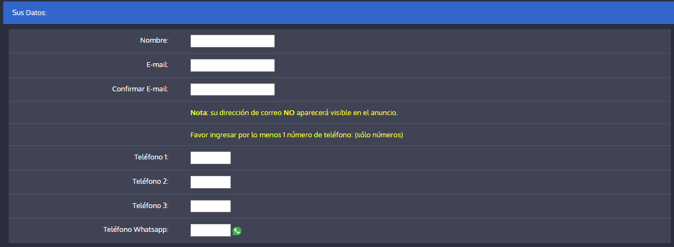

###### **Figura 2.4.1.1.1.3:** Panel para ingresar los datos del vendedor del vehículo.

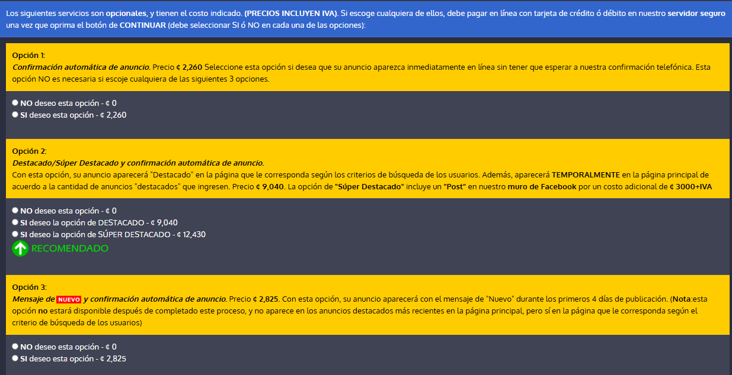

###### **Figura 2.4.1.1.1.4:** Sección para seleccionar características de promoción de anuncios de la 1 a la 3.

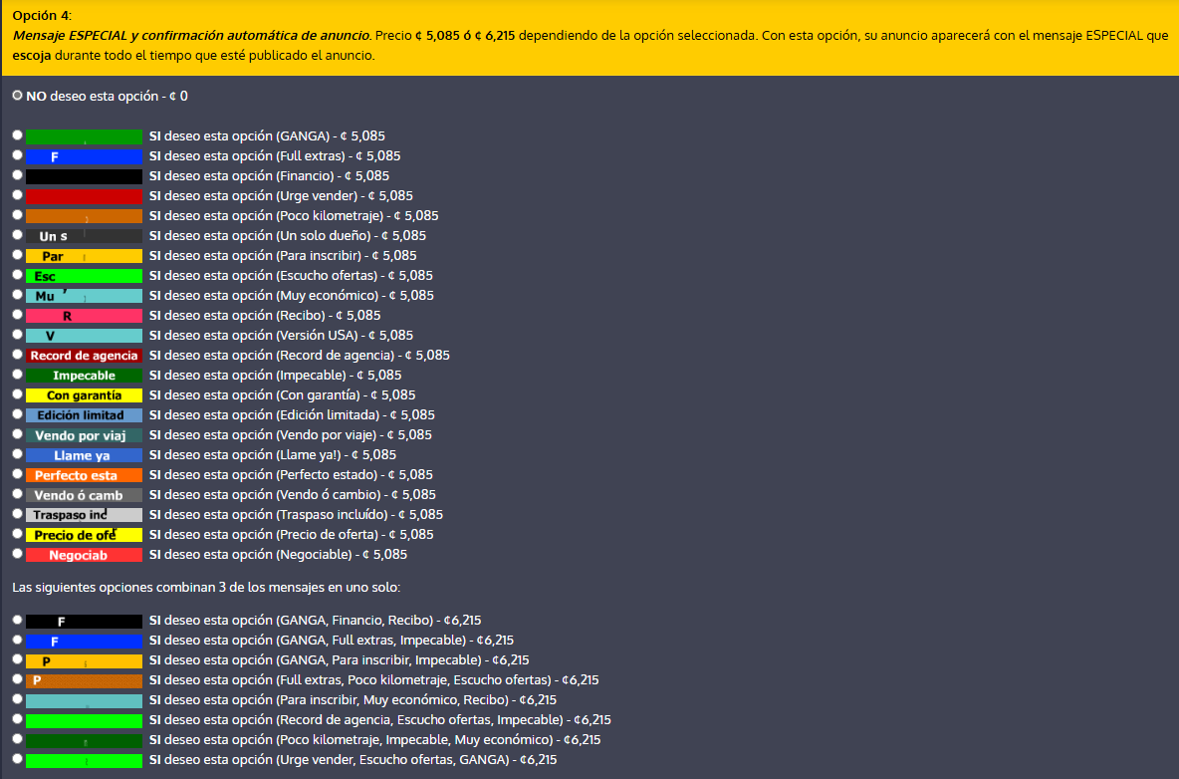

###### **Figura 2.4.1.1.1.5:** Panel para seleccionar opciones especiales de promoción del anuncio.

#### 2.4.1.1.2) Visitá las ofertas del día.

Esta sección es donde el usuario puede consultar los anuncios que tienen alguna oferta.

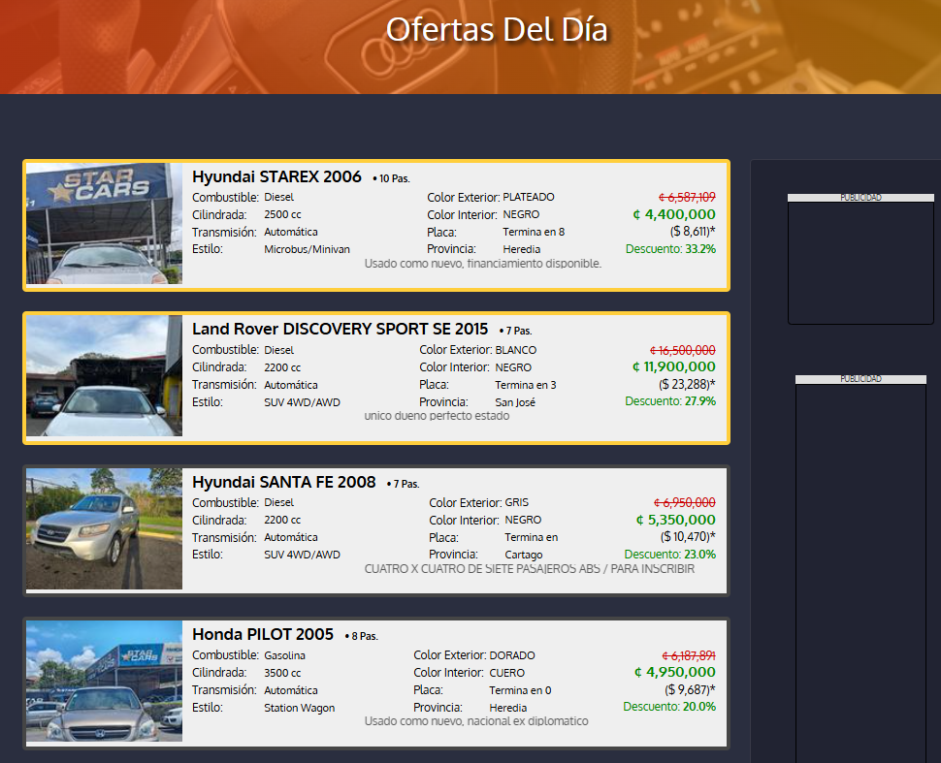

###### **Figura 2.4.1.1.2:** Ofertas del día.

#### 2.4.1.1.3: Anuncia tu propiedad gratis.

Esta es una sección donde los usuarios pueden dirigirse a una página exterior que les permite anunciar propiedades para la venta.

No será cubierta como parte del recorrido de la página ya que se direcciona a un sitio externo a la misma.

#### 2.4.1.2) La sección de los destacados más recientes.

###### **Figura 2.4.1.2:** Sección de anuncios destacados recientemente.

Dentro de esta sección de destacados recientes el usuario puede seleccionar alguno de los anuncios y se le desplegará la sección con información detallada del anuncio seleccionado.

#### 2.4.1.2.1) Información detallada del anuncio seleccionado

Cuando se abre la vista del detalle del anuncio se despliegan algunas opciones para el anuncio.  
Debajo del panel de las opciones del anuncio se muestra información del vehículo.

Principalmente fotos del mismo, una foto principal y una lista de fotos, debajo de estas se encuentra la información de contacto del vendedor.

Parte de la información del anuncio cuando se selecciona es el nombre del vendedor, teléfono de contacto, whatsapp, un carrusel de fotos de vehículo (algunas veces pueden ser fotos de referencia y no precisamente de vehículo en venta).

###### **Figura 2.4.1.2.1:** Detalles del anuncio.

##### 2.4.1.2.1.1) Reportar anuncio.

Como su nombre lo dice es para reportar el anuncio en caso de algún problema.

###### **Figura 2.4.1.2.1.1:** Motivo de reporte de anuncio.

##### 2.4.1.2.1.2) Agregar a favoritos.

Para agregar a la lista de anuncios favoritos del usuario, si no se está registrado en la página esta mostrará un anuncio solicitando al usuario loguearse con su cuenta.

##### 2.4.1.2.1.3) Autos similares.

Muestra una lista con autos similares al del anuncio consultado y además un panel lateral con publicidad.

###### Figura 2.4.1.2.1.3.1: Lista de autos similares a los del detalle del anuncio.

###### Figura 2.4.1.2.1.3.2: Publicidad.

##### 2.4.1.2.1.4) Extraer.

Finalmente la opción para extraer muestra la información en formato de tabla.

###### Figura 2.4.1.2.1.4: Formato de tabla al seleccionar “extraer”.

#### 2.4.1.3) La sección de autos de vendedores registrados.

Aquí el usuario puede consultar la lista de anuncios de autos que otros usuarios han colocado en el sitio.

###### Figura 2.4.1.3: Anuncios de vendedores registrados.

2.4.1.4) Filtro de búsqueda.

Un filtro para realizar la búsqueda de un auto con base en ciertos criterios.

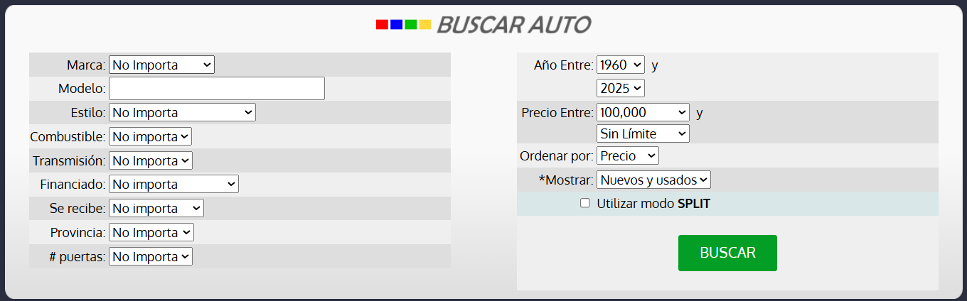

###### **Figura 2.4.1.4:** Filtro de búsqueda de la sección de autos usados.

### 2.4.2) Ofertas del día.

La sección de ofertas del día es la sección donde, como su nombre lo indica, aparecen los anuncios con algún tipo de descuento o con pluses extras.

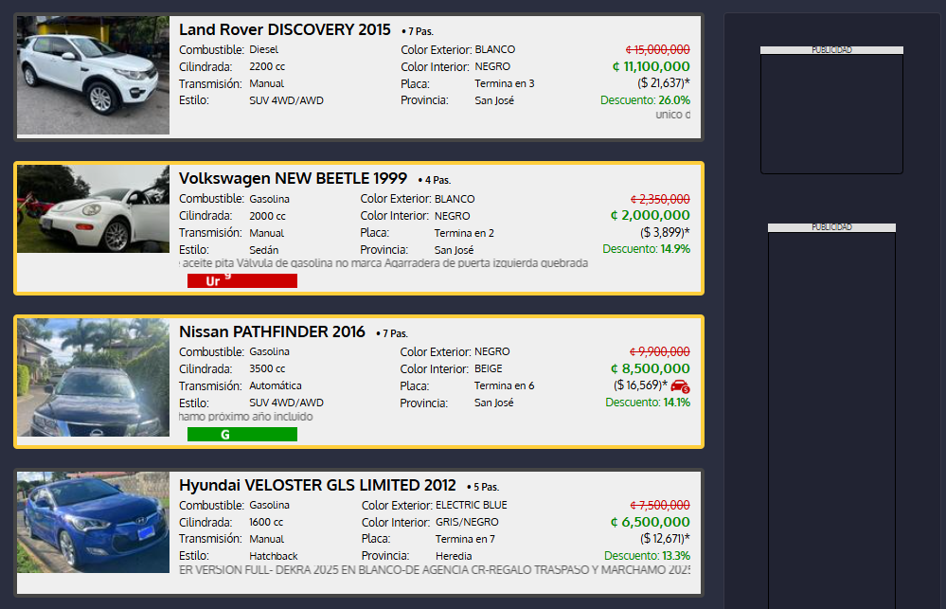

###### **Figura 2.4.2.1:** Anuncios de la sección de ofertas del día.

El único elemento que aparece aparte de los anuncios de carros con ofertas, son una sección de publicidad en la sección lateral y un menú de navegación para ir la segunda página de anuncios con ofertas o de ir a la última página de anuncios con ofertas.

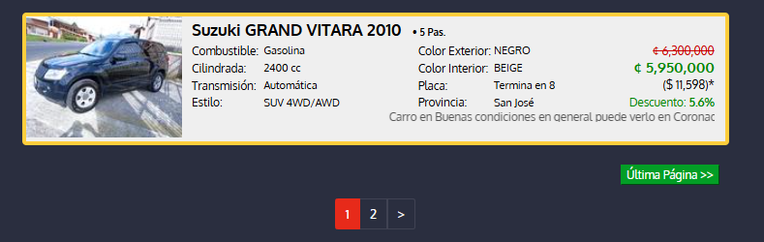

###### **Figura 2.4.2.2:** Menú de navegación para avanzar a través de los anuncios con ofertas.

### 2.4.3) Zona verde.

Zona verde es la sección donde los clientes pueden consultar anuncios de vehículos impulsados por energías alternativas a combustibles tradicionales que son diesel o gasolina.

Esta sección tiene la misma estructura que la sección de ofertas, son anuncios y un menú de navegación en la parte inferior, la diferencia está en que cuenta con una sección superior con tres botones para filtrar los anuncios por el tipo de combustible.

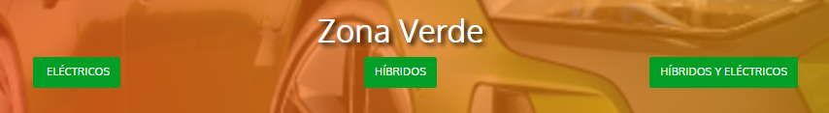

###### **Figura 2.4.3.1:** Opciones para ver anuncios según el tipo de combustible.

Cuando el usuario selecciona alguna de estas opciones, ya sean Eléctricos/Híbridos/Híbridos y Eléctricos la página actualizará los anuncios que aparecen para mostrar resultados consistentes con la selección hecha por el usuario.

La lista de autos que aparecen son iguales a las vistas en secciones anteriores, una lista de anuncios con los datos e imágenes de los vehículos y publicidad al lateral tal como se ve en la figura 2.4.2.1 y esta puede “inspeccionarse” para ver detalles tal como se ve en la figura 2.4.1.2.1.

Y en la zona inferior el menú de navegación tal como aparece en la figura 2.4.2.2.

### 2.4.4) Autos premium.

La sección de autos premium es similar a la sección de autos nuevos, la diferencia es que las marcas que se pueden consultar en esta sección son marcas de gama alta y un valor alto en el mercado por su origen y renombre, generalmente son marcas de origen Alemán.

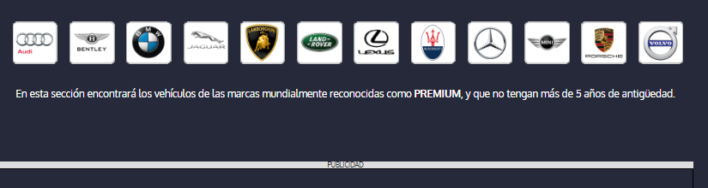

###### **Figura 2.4.4.1:** Marcas de autos premium en la sección de autos premium.

Al ingresar en esta sección el usuario puede ver las marcas disponibles y en la zona inferior la publicidad de esta sección.

Cuando el usuario selecciona una marca el sistema, como suele suceder le despliega los anuncios de vehículos de dicha marca, sin embargo esta sección se diferencia de las otras ya que cando se consultan los anuncios por marca también se disponen de dos opciones que no se tienen en por ejemplo la sección de autos nuevos, una de estas opciones es para filtrar los autos por solamente autos de agencia, solamente anuncios de particulares o bien para verlos combinados que es la opción por defecto.

La otra opción que aparece en la interfaz gráfica es un botón con el texto “Seleccionar otra marca” para volver a la página de selección de marcas de autos premium.

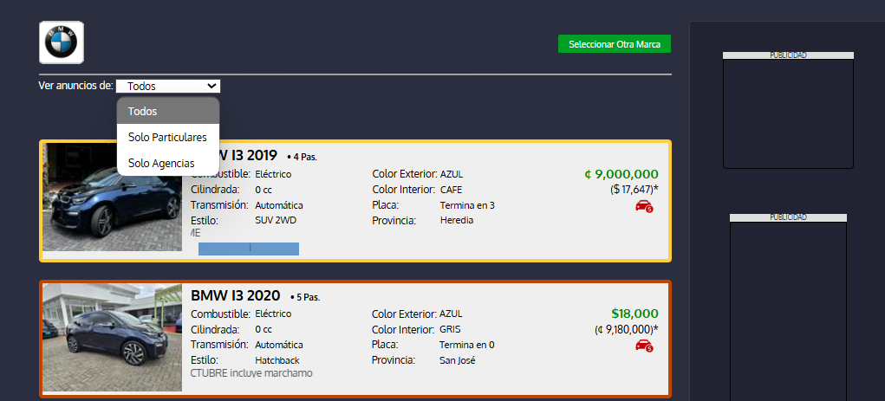

###### **Figura 2.4.4.2:** Opciones para ver autos premium de agencia, de particulares o combinados y botón para consultar otra marca.

### 2.4.5) Bluebook.

El blue Book es una herramienta que suele usarse en el ámbito de compra y venta de carros, permite realizar una valoración generalizada de un auto según algunos criterios, mediante esta el usuario puede saber cuanto estaría dispuesto a pagar un concesionario por un auto basándose en características como:

* Marca.
* Modelo.
* Cilindrada.
* Estilo.
* Tipo de combustible.
* Transmisión.
* Número de puertas.
* Año.

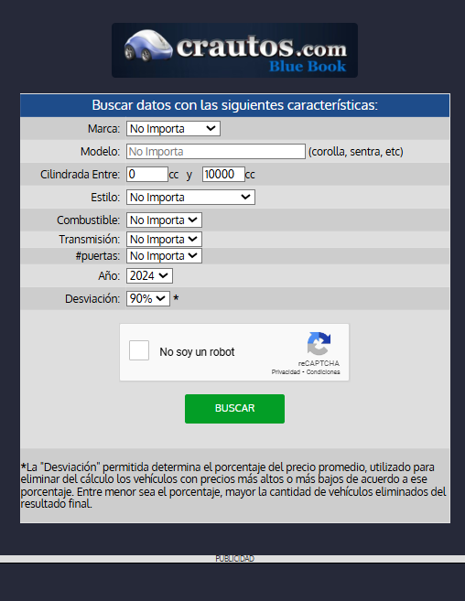

###### **Figura 2.4.5.1:** Formulario BlueBook.

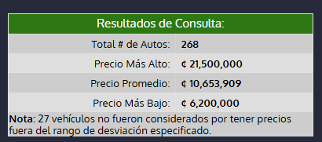

###### **Figura 2.4.5.2:** Resultados de búsqueda realizada en la sección de blueBook.

En la parte inferior de la sección de BlueBook hay un botón para ver un gráfico que representa de forma gráfica los precios de los anuncios resultado de la búsqueda realizada por el usuario.



###### **Figura 2.4.5.3:** Botón para ver gráficos de los precios.

Al consultar este botón la página tomará un tiempo para mostrar el gráfico con los precios.

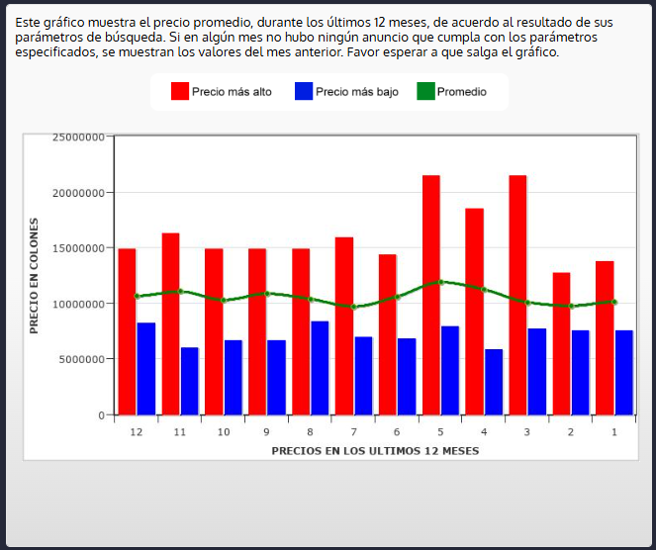

###### **Figura 2.4.5.4:** Gráfico de precios de los anuncios que cumplen el criterio ingresado en el filtro del blueBook.

### 2.4.6) Anuncie su auto.

Esta opción lleva al usuario a la misma sección 2.4.1.1.1, por lo que hay redundancia de formas de llegar a este menú.

### 2.4.7) Edite su anuncio.

Esta sección le permite a un usuario registrado modificar los detalles de un anuncio colocado anteriormente, para ello primeramente le solicitará a el usuario ingresar los datos para identificar el anuncio que ha publicado previamente.

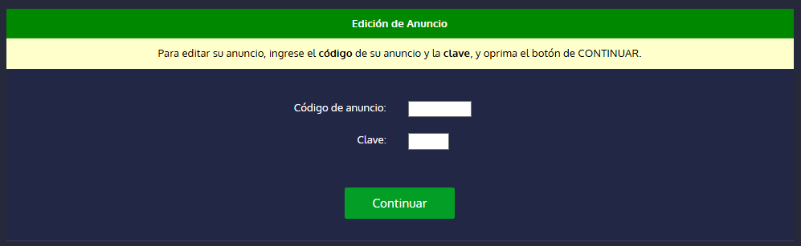

###### **Figura 2.4.7:** Solicitud de datos de anuncio a editar.

### 2.4.8) Vendedores registrados.

Esta sección solicita al usuario ingresar un correo y clave, sin embargo al momento de ingresar el sitio parece haber presentado problemas, ya que durante varios días se intentó ingresar y siempre dió el mismo error.

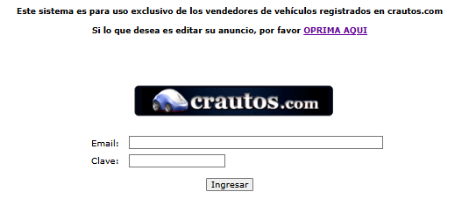

###### **Figura 2.4.8:** Solicitud de credenciales para ingresar a la sección de vendedores registrados.

Por el nombre de la sección se puede intuir que en esta sección se puede consultar la lista de vendedores registrados, probablemente sean concesionarios y pueda consultarse la información de contacto de los mismos.

## 2.5) Contáctenos.

Esta sección provee una interfaz con información de contacto por medio de correo electrónico y teléfono, además ofrece la posibilidad de ingresar los datos de contacto del usuario y un mensaje o consulta para que personal del sitio se ponga en contacto con el cliente, simplemente debe rellenar los espacios y marcar el captcha.

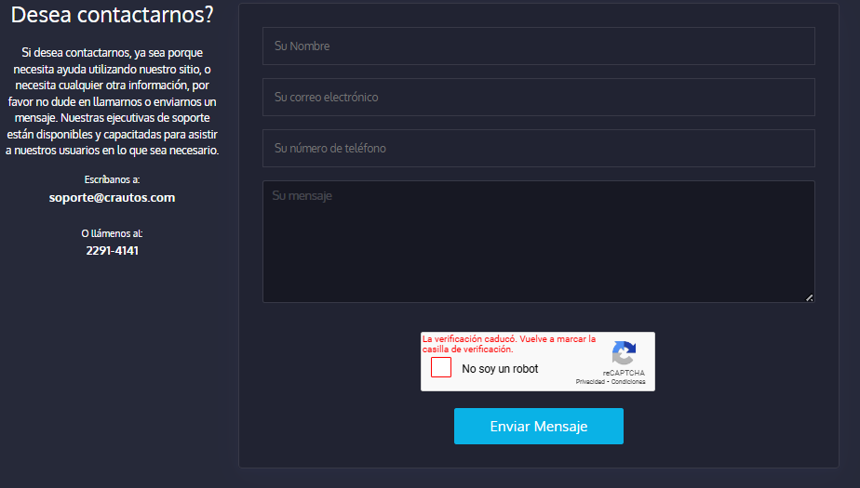

###### **Figura 2.5:** Interfaz con información de contacto del personal administrador del sitio CRAutos.com y opción para envío de mensajes o consultas.

## 2.6) Anuncie su auto.

Esta sección, al igual que la sección 2.4.6 lleva a la misma sección mencionada en el apartado 2.4.1.1.1 para que el usuario coloque un anuncio de su auto, demostrando nuevamente redundancia en las formas para llegar a un menú concreto.

## 2.7) Edite su anuncio.

Esta opción redirige al usuario a la misma sección que solicita los datos del anuncio tal como lo hace la sección 2.4.7, una vez más un ejemplo de redundancia.

# 3) Panel principal.

El siguiente elemento es el panel principal, es la sección que presenta con mayor tamaño los elementos con los que el usuario puede interactuar y es la principal sección de la página, aquí es donde el usuario puede acceder a las siguientes opciones:

**Vehículos nuevos:** Como su nombre lo indica es la sección donde el usuario puede consultar por los vehículos disponibles con cero kilómetros, dirige al usuario a la misma sección de autos nuevos que la sección 2.3, la redundancia es un recurso muy utilizado en la página.

**Vehículos usados:** Es la sección donde aparecen los anuncios de los vehículos que postean los usuarios que están vendiendo sus autos o bien donde pueden los compradores buscar distintas opciones de autos usados que se acomoden a sus necesidades o presupuesto, es la misma sección a la que dirige el apartado 2.4.

**Zona verde:** Es la sección donde se pueden anunciar o buscar vehículos impulsados por energías limpias, la misma sección 2.4.3.

Usados premium: Es la zona donde se publican vehículos usados que son de marcas premium.

**BlueBook:** Es la sección de la página donde el usuario puede realizar una búsqueda especializada, misma funcionalidad de la sección 2.4.5.

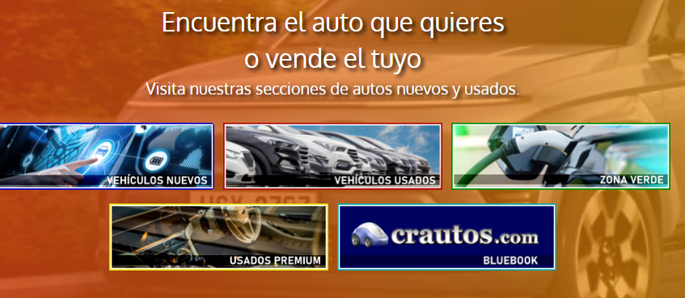

###### **Figura 3:** Panel principal y las distintas opciones que ofrece.

# 4) Carrusel inferior.

El siguiente elemento en la página de inicio es un carrusel donde se pueden ver los vehículos nuevos destacados, un elemento útil para ver ofertas de vehículos que tienen algo que los destaca de los demás, principalmente que son agregados recientemente.

En la parte inferior del carrusel se puede apreciar nuevamente una sección para incluir publicidad en el sitio.

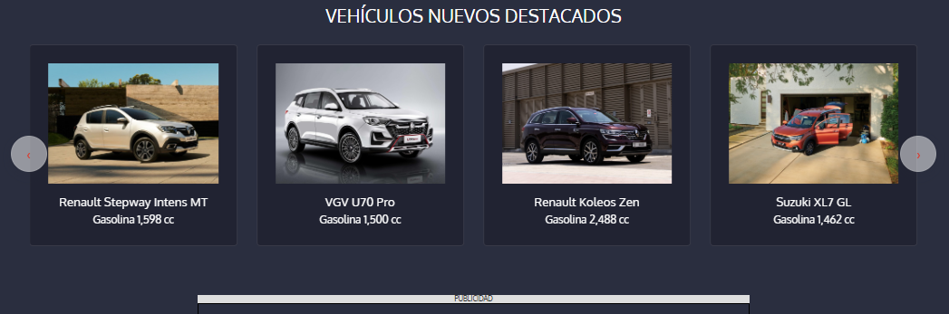

###### **Figura 4:** Carrusel de publicidad de vehículos destacados en la página principal.

# 5) Footer

Finalmente, el último elemento de la página es un footer que contiene el logo de la página e información de contacto, así como el enlace a la página de facebook.

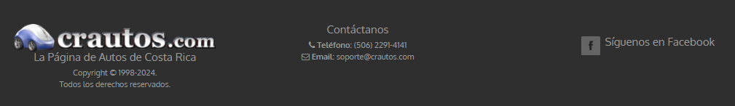**Figura 5:** Footer de la página principal con información general, información de contacto y enlace a sitio de facebook.

Mapa de navegación.

Una vez descrito el sitio en general y todas sus secciones tenemos el siguiente mapa de navegación.

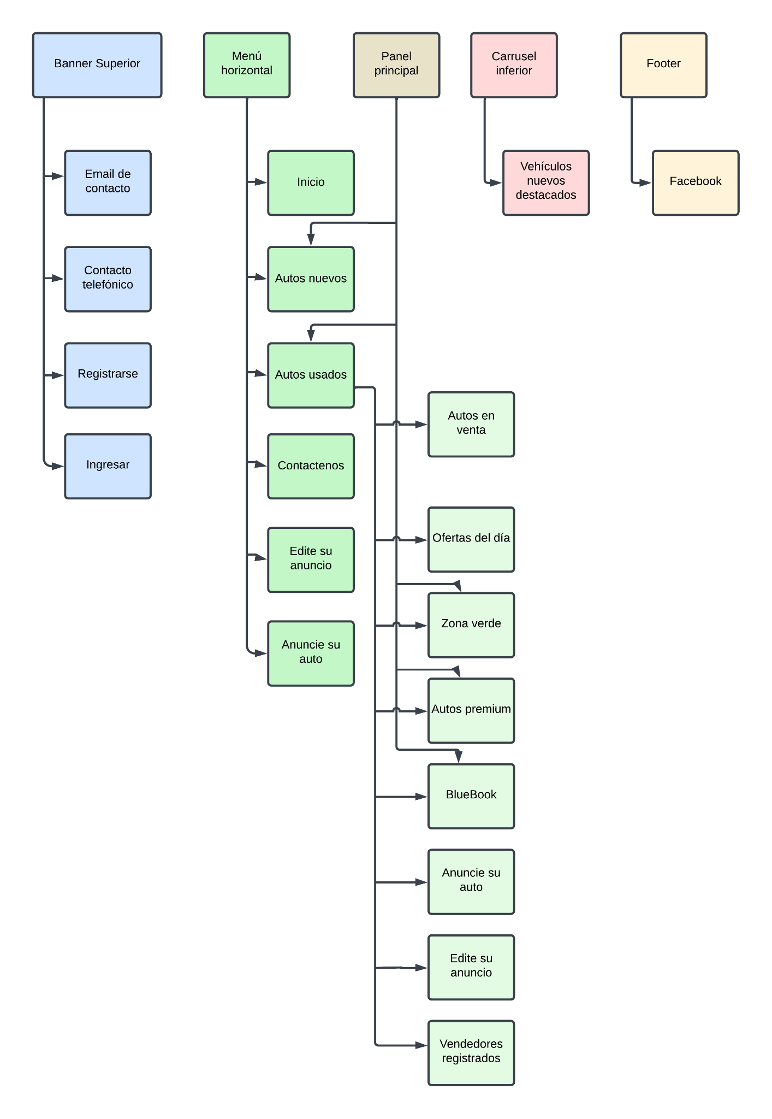

###### **Figura A:** Mapa de navegación del sitio CRAutos.

Evaluación del sitio.

El primer paso para analizar el sitio consistió en el uso de varias herramientas en línea y extensiones para analizar sitios web, a continuación se muestran los resultados más destacados de las dos herramientas más importantes.

Si: La herramienta califica el sitio como bien en este apartado.

Re: La herramienta da un puntaje regular al sitio en este apartado.

No: La herramienta da un puntaje malo o reprobado en este apartado.

|  |  |  |  |  |  |  |  |  |  |  |  |  |  |  |
| --- | --- | --- | --- | --- | --- | --- | --- | --- | --- | --- | --- | --- | --- | --- |
| Herramienta | Móvil | Cantidad de contenido | Títulos | Texto alternativo | Datos estructurados | Idioma | Optimización de imagen | Encabezados | Texto de enlace | Dominio consolidado | Click para contactar | Enlaces rotos | Contraste | WEB ARIA |
| Nibbler | **S** | **N** | **N** | **R** | **N** | **N/A** | **N** | **Re** | **No** | **Si** | **Si** | **Si** | **n/a** | **n/a** |
| WAVE | **n/a** | **n/a** | **S** | **No** | **Si** | **Si** | **Re** | **Si** | **Re** | **n/a** | **n/a** | **No** | **No** | **Si** |

###### **Tabla 1:** Puntuaciones de herramientas de análisis del sitio web.

Los principales problemas que muestra el sitio en ambas páginas y que conviene mayormente subsanar son:

* Problemas de contraste (color y texto pequeño).
* Elementos estructurales.
* Texto alternativo en algunas imágenes.
* Enlaces vacíos.
* Optimización de imágenes.

Cabe mencionar también que el sitio es responsive, por lo que se adapta a las pantallas que se usan para visitarlo, tanto móvil como de otros dispositivos, aunque para pantallas de más de 24 pulgadas suele dejar espacios sin usar a los laterales del contenido principal.

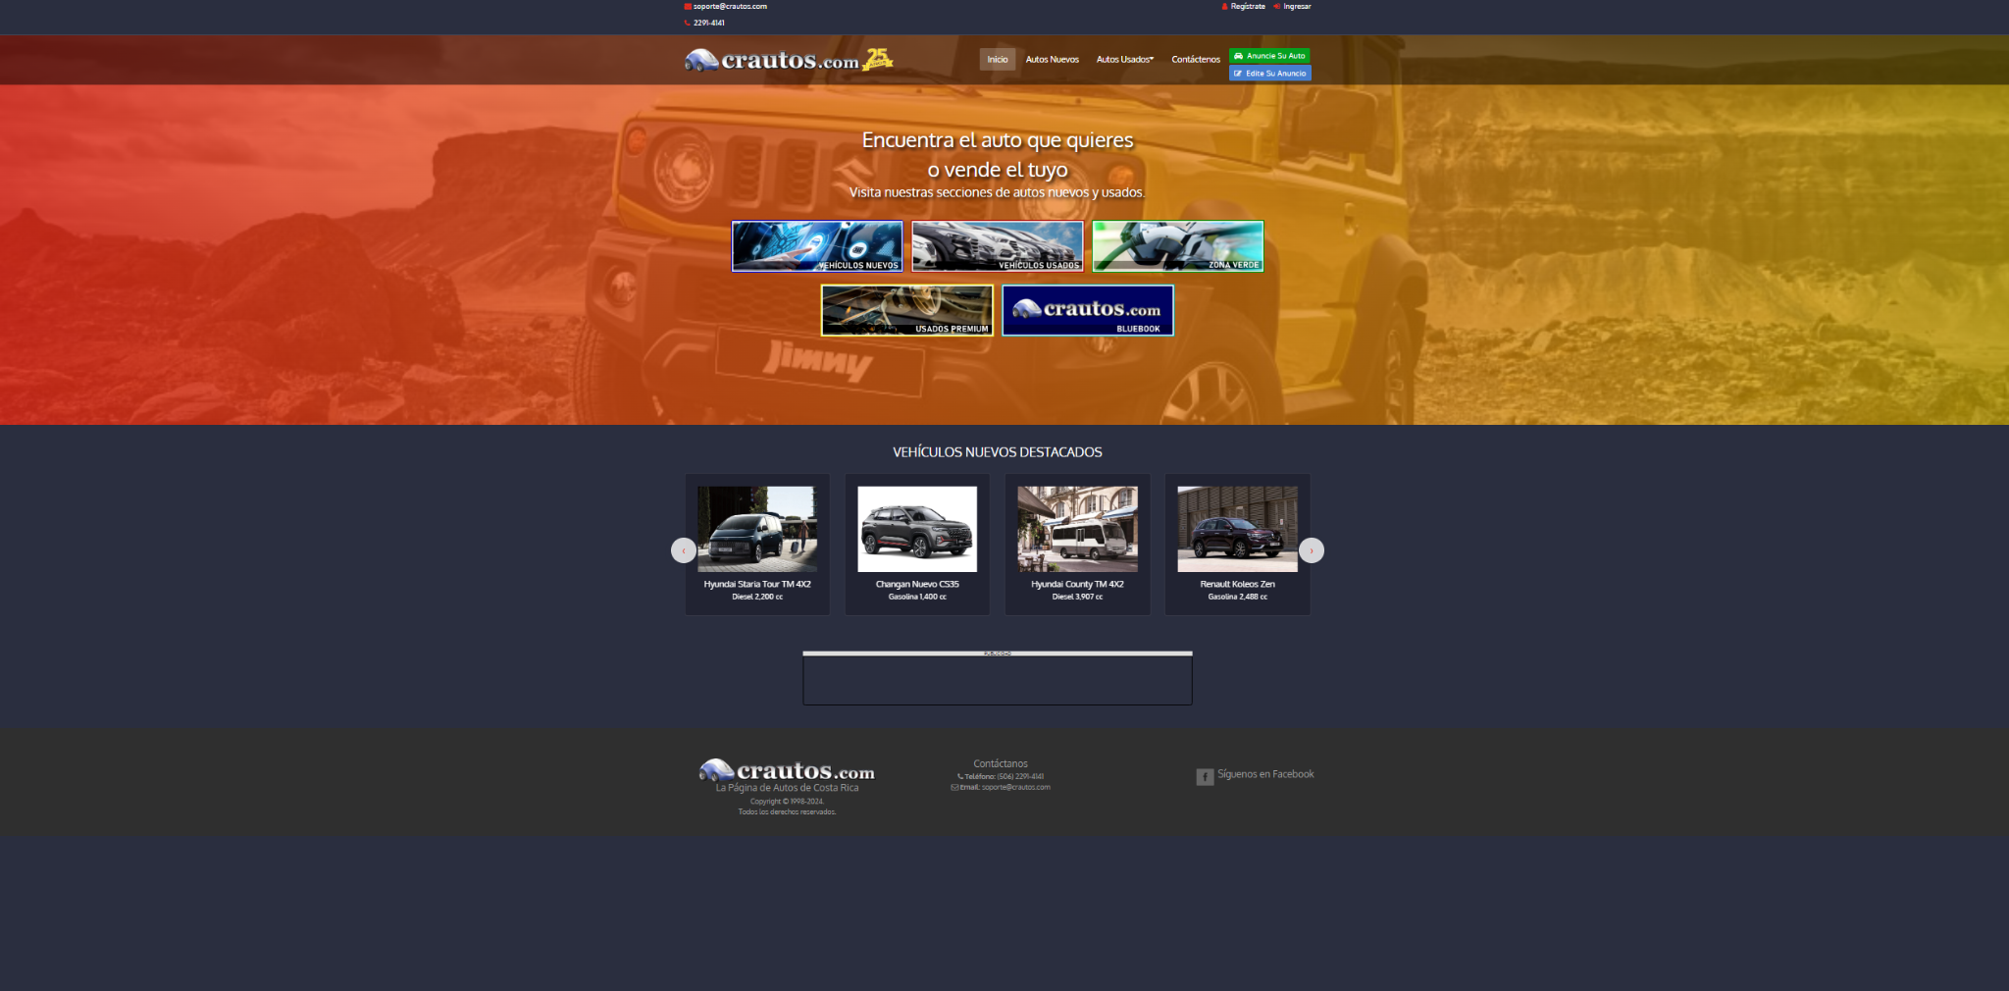

###### **Figura B:** Contenido de la página en pantalla de 27 pulgadas.

Al ver las distintas secciones de la página en un dispositivo móvil se puede notar que el sitio si es responsive, todas las secciones previamente mencionadas en el recorrido del sitio cuentan con una vista adecuada para una pantalla móvil, si bien todas las vistas son prácticamente iguales, solamente con un reescalado y distribución adaptado para las pantallas pequeñas de los dispositivos móviles, la diferencia principal es el uso de elementos como hamburguer menús para agrupar opciones en menor espacio, tal como se aprecia en la página de inicio con el hamburger menu de la derecha que agrupa la opciones del menú horizontal que discutimos en la sección 2 del recorrido del sitio.

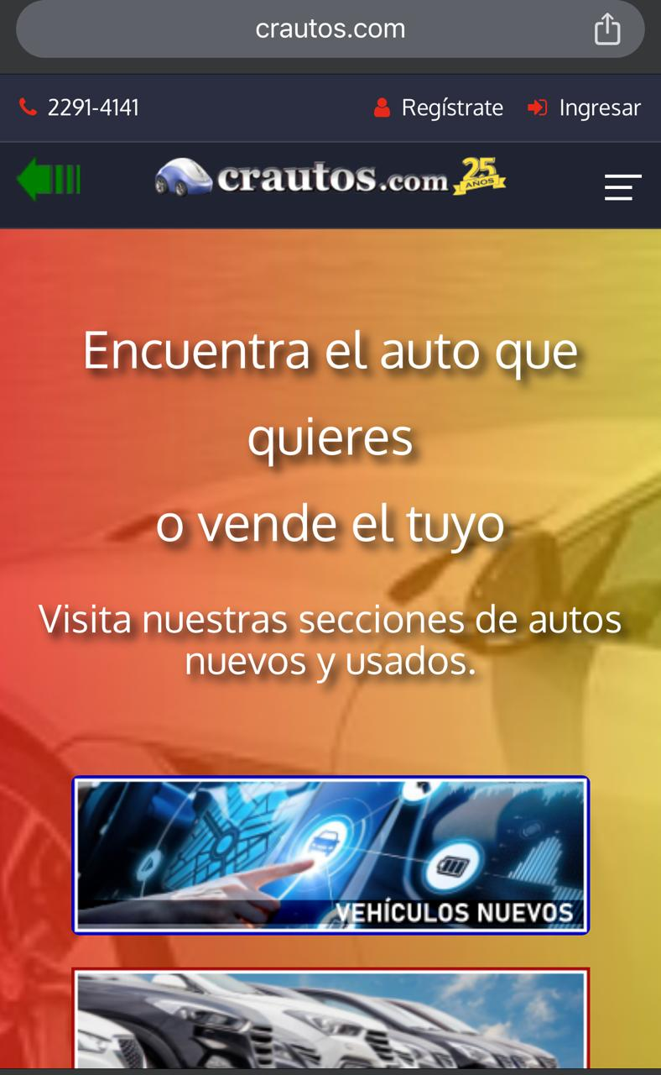

###### **Figura C:** Vista en pantalla de celular del home de CRAutos, muestra que el sitio es responsive.

El siguiente análisis es basado en una inspección visual del sitio, independientemente de las recomendaciones de las herramientas usadas (ya que algunas no coinciden en algunos elementos) siempre es bueno tener criterio como profesionales y con base en ese criterio se hace evidente que el sitio estéticamente deja bastante que desear, si bien es un análisis subjetivo, al compararlo con otros sitios de la actualidad queda un poco rezagado.

Debilidades en el diseño.

A nivel general y según los resultados de las herramientas gratuitas usadas para el análisis del sitio CRAutos.com está relativamente bien desarrollado, sin embargo tiene algunos puntos a mejorar.

Las principales debilidades en el diseño están en la parte estética, el sitio luce anticuado y muy poco atractivo en comparación a sitios contemporáneos, la vista luce un poco saturada por el uso de colores naranja principalmente para el panel principal, siendo que este es el elemento que mayor espacio ocupa en pantalla se recomienda hacer uso de colores más neutrales para evitar la saturación del color, o bien colores cálidos pero en tonos menos fuertes, sin embargo esto puede resultar contraproducente en términos de contraste entre fondo y fuente, por lo que el uso de un color gris oscuro con una fuente blanca puede ser una buena elección, más aún que esta combinación es amigable con usuarios con algún trastorno de la apreciación del color como daltonismo o alguna de sus variantes, también es amigable con el uso de pantallas en ambientes poco iluminados.

Además existen elementos que están ordenados de manera redundante, por ejemplo en la página principal tenemos en el menú horizontal que contiene todas las opciones que se encuentran en el panel principal, por tanto se desaprovecha el espacio y se incluyen elementos que recargar el sitio innecesariamente.

La fuente y el fondo no tienen el contraste adecuado, esto se puede verificar mejor en la sección de debilidades con respecto a accesibilidad, tal como lo denota la herramienta WAVE.

Lo principal sería una reestructuración del sitio de manera que no existan tantas opciones repetidas, sinó que se tenga un sitio ordenado pero a la vez que las opciones están accesibles de manera que puedan encontrarse sin tener que navegar mucho o sin encontrarse opciones muy repetidas.

Debilidades con respecto a accesibilidad.

En términos de accesibilidad se deben tener en consideración las siguientes medidas o escalas de accesibilidad para contar con una guía en la cuál basarnos para el análisis, para ello usaremos los criterios de conformidad A, AA, AAA y criterios de aceptación de Jakob Nielsen.

# 

# **Criterios de conformidad A:**

|  |  |
| --- | --- |
| **Criterio** | **Cumplimiento** |
| El contenido debe ser accesible mediante teclado. | 🟢  Si es posible navegar la página por teclado, sin embargo es posible perderse ya que no hay feedback para el usuario siempre. |
| Todas las imágenes deben tener texto alternativo. | 🟥  No todas las imágenes cuentan con texto alternativo |
| Figura D: Imagen sin texto alternativo. | |
| Evitar el uso de animaciones excesivas o rápidas, flashes que puedan provocar ataques epilépticos. | 🟢  Si bien la página cuenta con animaciones no son rápidas, son bastante justas, solamente el carrusel de ofertas y algunas imágenes cuentan con animaciones. |

###### Tabla 2: Criterios de aceptación A.

**Criterios de conformidad AA:**

|  |  |
| --- | --- |
| **Criterio** | **Cumplimiento** |
| Nivel adecuado de contraste entre el fondo y el texto. | 🟥  Según los datos de contraste con la herramienta WAVE el nivel de contraste no es adecuado, esto es evidente cuando se ve texto blanco sobre un fondo naranja como se puede evidenciar en la Figura C. |
| Navegación clara y coherente. | 🟥  La página tiene una estructura basada principalmente en botones y no tanto en barras de navegación como las páginas más modernas.  Por ello usuarios que no estén acostumbrados a las páginas del internet de los 2000 podrían encontrar confuso el primer acercamiento aunque después de un rato se puede acostumbrar.  Puede ser confuso es la redundancia que existe en la página al existir diversas formas de acceder a las mismas secciones. |
| Etiquetas visibles. | 🟥  El manejo de etiquetas no es correcto, esto se evidencia mejor en la sección del blueBook. |
| Figura E: Uso incorrecto de etiquetas. | |

###### Tabla 3: Criterios de aceptación AA

# **Criterios de conformidad AAA:**

|  |  |
| --- | --- |
| **Criterio** | **Cumplimiento** |
| Contraste mínimo de 7.1. | 🟥  Tal como se mostró en el análisis de la herramienta WAVE y la evaluación de esta misma característica en los criterios de aceptación A el contraste general de los elementos de la página no es el mejor. |
| Uso de lenguaje sencillo. | 🟢  El lenguaje de la página es bastante sencillo a nivel general, únicamente algunos términos como “Zona verde” pueden no comprenderse al inicio aunque es cuestión de explorar la página para entender que se refiere a vehículos de combustibles alternativos.  El término “Blue Book” por su parte sí puede representar un reto de comprender para personas que no están familiarizadas con el ámbito de la compra y venta de carros. |
| Subtítulos para el contenido multimedia. | Esta sección no aplica. |

###### Tabla 4: Criterios de aceptación AAA.

# **Criterios de aceptación de Jakob Nielsen:**

|  |  |
| --- | --- |
| **Criterio** | **Cumplimiento** |
| El sistema debe proveer visibilidad del estado del sistema en tiempo real para el usuario. | 🟨  Si bien la página muestra una respuesta en tiempo aceptable en la mayoría de los casos, cuando se navega usando teclado no siempre resalta la opción sobre la que se ubica el selector. |
| El sistema debe guardar relación entre el mundo real y el sistema. | 🟢  La página está en un lenguaje adecuado para el público meta a excepción de términos como “BlueBook”. |
| El sistema debe permitir control y libertad para el usuario. | 🟢  Es posible navegar a través de toda la página sin mucha dificultad ni puntos donde se atore, incluso haciendo uso del teclado, aunque la falta de remarcamiento de la opción seleccionada puede dificultar este proceso. |
| El sistema debe ser consistente y usar estándares. | 🟢  La página se vale de menús horizontales, dropDown menus y botones y text fields lo cuál son elementos que suelen usarse en cualquier página, incluso la versión móvil hace uso de hamburguer menús que son parte del estándar para las vistas de páginas en estos dispositivos. |
| El sistema debe contar con mecanismos para prevenir los errores. | 🟨  La página hace uso de dropDown menus para evitar el ingreso de errores por introducción de valores inválidos por parte de los usuarios y de captchas para validar que los usuarios son humanos, esto evita algunos errores, aunque sigue manteniendo el uso de textFields que pueden permitir que el sistema sea vulnerado por medio de scripting. |
| Reconocer en lugar de recordar, el sistema debe evitar que el usuario deba recordar algo concreto, toda la información necesaria debe estar disponible en todo momento. | 🟢  A nivel general la página muestra toda la información necesaria en todo momento o permite acceder a detalles que el usuario desee consultar. |
| El sistema debe ser sencillo y fácil de usar para usuarios principiantes pero también debe permitir a expertos agilizar su uso. | 🟨  La página es relativamente sencilla de usar aunque no hay variedad de elementos que permitan a usuarios experimentados hacer uso de ella más que filtros de búsqueda y la sección BlueBook para especializar la búsqueda. |
| La estética y diseño del sitio debe ser minimalista. | 🟥  La estética es el gran talón de aquiles de la página, el diseño y uso de colores deja que desear.. |
| El sistema debe permitir a los usuarios diagnosticar y recuperarse de cualquier error. | 🟢  A nivel general no se encontró mayor problema con la página y siempre fue posible navegar sin complicaciones. |
| El sistema debe contar con opciones de ayuda y documentación necesaria para cualquier usuario que necesite algún tipo de ayuda para utilizar el sistema. | 🟥  No se encuentra en la página una sección con ayuda ni documentación que ayuden al usuario, lo único podría considerarse la sección de contacto. |

###### Tabla 5: Criterios de aceptación de Jakob Nielsen.

## Identificación de brechas.

### Análisis de otros sitios.

Según el análisis que hemos venido realizando, el sitio CR autos no está mal a nivel general, las principales carencias que tiene son de estética y practicidad, por tanto al compararlo con sitios similares en internet, basándose principalmente en sitios de Costa Rica, la principal diferencia que se nota es la estética y el uso de un menú superior horizontal con un diseño más fresco y minimalista.

Ejemplos de esto son páginas como AutoStar o Purdy.



###### Figura F: Menu Horizontal AutoStar.

###### Figura G: Menu horizontal de la página de Purdy usados.

### Elementos que sería útil implementar en el nuevo sitio.

Tal como se mencionaba en la sección anterior, la página actual de CR autos es funcional y cuenta con elementos adecuados a nivel general, los cambios recomendados se centran principalmente en elementos estéticos de manera que la página sea atractiva visualmente ya que en la actualidad se queda corta en este apartado.

Si hay elementos que conviene usar son los mencionados menú horizontales para recorrer la página y aprovechar el panel principal para mostrar los productos y promociones y no opciones de navegación como se hace en la actualidad.

Un ejemplo de esto sería la página de Mercedes Benz de Costa Rica, cuenta con un menú horizontal en la parte superior de la página principal y en el panel principal se muestran imágenes de los productos, en la página de Mercedes se ven modelos de vehículos, en la página de CRAutos se podrían mostrar promociones o anuncios agregados recientemente ya que son los que podrían garantizar un mayor nivel de interés entre usuarios.

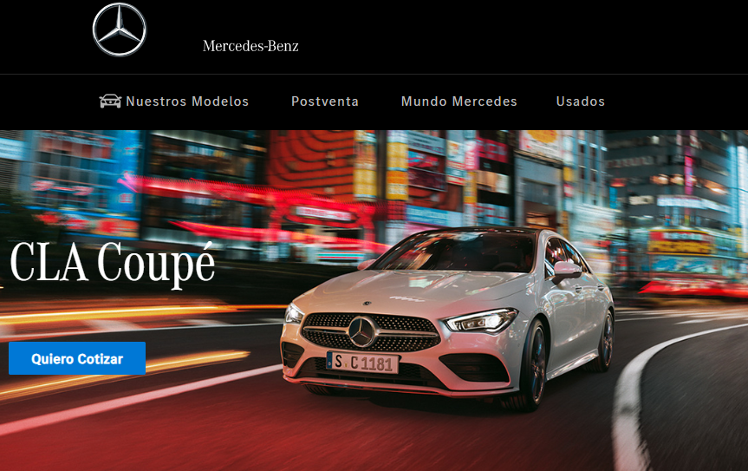

###### Figura H: Vista inicial de la página de Mercedes Benz Costa Rica.

### 

### Evaluación de usabilidad.

La evaluación de usabilidad se realizará basándose principalmente en los elementos previamente mencionados en cuanto a criterios de aceptación.

**Claridad y comprensión:**

Si bien la página falla en el uso de etiquetas y la lógica de la estructura dado que cuenta con redundancia de opciones, a nivel general cuenta con una estructura que cumple con el objetivo para el que se emplearía esta página y hace uso de un lenguaje claro sin uso de términos complejos.

**Navegación:**

En esta sección la página, al tener redundancias pierde puntos cuando se analiza desde la perspectiva de navegación, sumado a esto al recorrer la página haciendo uso del teclado no siempre se puede saber dónde se está ubicado dentro de la misma, por ello la navegación no es la mejor aunque es funcional, por lo que está en un punto intermedio

**Tiempo y eficiencia:**

En cuanto a performance la página cumple de forma adecuada, no tarda mucho en cargar multimedia y responde de forma adecuada.

**Diseño visual:**

La jerarquía de la página se ve ligeramente afectada por la forma redundante de acceder a algunas secciones, sin embargo podría decirse que sí resalta las opciones de mayor interés al contar con acceso directo desde la página inicial, elementos como las ofertas del día están en el carrusel inferior de la página principal, esto podría resaltarse más aún para mejorar el “engagement” de la página y mejorar las ventas por lo que es una buena sección candidata a resaltar más como mejora.

**Interactividad:**

Esta sección se ve ligeramente afectada por elementos como la respuesta del sistema al momento de navegar haciendo uso de teclado, la falta de respuesta visual afecta de forma negativa la interactividad, aunque un punto a favor es el uso de dropDown menus para rellenar formularios, el uso de estos simplifica este proceso y evita los errores por mal uso de usuarios al ingresar datos inválidos en estos.

**Compatibilidad y accesibilidad:**

Si bien la página es responsive y esto es un punto a favor, el hecho de que no cuente con texto alternativo para imágenes y al navegar por teclado no siempre se sabe dónde se está ubicado afecta negativamente y a su vez la ausencia de etiquetas evita que lectores de páginas funcionen de forma adecuada.

En términos de accesibilidad el contraste entre fuente y fondo es bajo, tal como se mostró en el análisis por medio de herramientas.

**Experiencia de usuario:**

Esta se puede ver afectada un poco por la redundancia de opciones al contar con varias formas para acceder al mismo contenido, aunque a nivel general esto no es mayor problema.

Algo que puede afectar negativamente a la satisfacción de los usuarios es la falta de contraste entre fuente y fondo en algunas secciones.

### Análisis de resultados.

A nivel general el análisis de la página muestra que los principales problemas de la misma son primeramente el tema estético, segundo el no uso de etiquetas ni textos alternativos.

La estructura de la misma es un poco mala ya que algunos elementos cuentan con varias formas de ser accesados y por tanto se redunda en información.

También debe aprovecharse mejor el espacio, las opciones de navegación podrían agruparse en un menú horizontal superior y el panel principal usarse para mostrar el contenido de la sección que está siendo visitada en el momento.

### Identificar mejoras.

Para mejorar la página se recomienda cambiar el aspecto visual usando una estética minimalista, usar principalmente fondos oscuros y texto blanco de manera que se permita un contraste alto entre fondo y fuente y a su vez se evite el exceso de claridad para aquellos usuarios que naveguen con las luces apagadas, también este esquema es moderno y muy usado en la actualidad, además de ser compatible con la mayoría o todos los trastornos de percepción del color y evitar al desarrollador implementar métodos para variar el esquema de colores así como los gastos de implementarlos para el dueño de la página.

## Propuesta de diseño.

### Nuevo mapa de navegación.

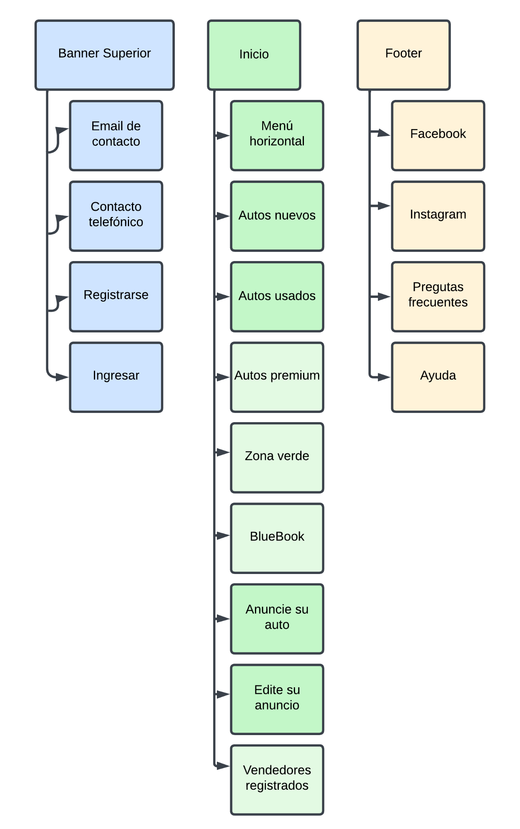

El principal cambio es la eliminación de redundancias, todas las secciones se agrupan en un menú horizontal de manera que la navegación sea sencilla y el panel principal se aproveche para mostrar contenido.

También se agregaron más opciones de contacto y una sección de ayuda.

### Sitio web.

## Nuevas páginas y explicación de cada una y los cambios respecto al sitio web anterior.

### Aplicación móvil.

## Nuevas páginas y explicación de cada una y los cambios respecto al sitio web anterior.

## Conclusiones.

## Recomendaciones.

## Referencias.

Siempre Auto. (n.d.). Qué significa que un auto usado tenga Blue Book Value. Recuperado de <https://siempreauto.com/que-significa-que-un-auto-usado-tenga-blue-book-value>

World Wide Web Consortium (W3C). (n.d.). Accessibility principles.<https://www.w3.org/WAI/fundamentals/accessibility-principles/>